МИНИСТЕРСТВО СОЦИАЛЬНОГО РАЗВИТИЯ НОВОСИБИРСКОЙ ОБЛАСТИ

ГОСУДАРСТВЕННОЕ АВТОНОМНОЕ УЧРЕЖДЕНИЕ СОЦИАЛЬНОГО ОБСЛУЖИВАНИЯ НОВОСИБИРСКОЙ ОБЛАСТИ

«ОБЛАСТНОЙ КОМПЛЕКСНЫЙ ЦЕНТР
СОЦИАЛЬНОЙ АДАПТАЦИИ ГРАЖДАН»

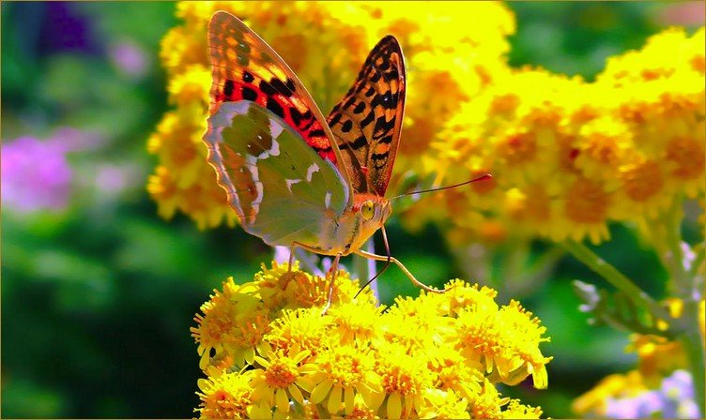

С Днем социального работника, коллеги,
Хочу поздравить всех сегодня нас!
Пусть будут все немалыми успехи!
Пускай судьба подбросит лучший шанс!
Я вас поздравить лучшими словами
Сегодня от души от всей хочу!
И поздравленья шлю для вас стихами!
Пусть будут все проблемы по плечу!
Пускай в работе нашей социальной
Все будет гладко только день за днем!
Пусть будет все в порядке, все нормально!
Идите верным жизненным путем!

Директор ГАУ СО НСО «ОКЦСАГ»
В.Н. Тарасенко

Почему праздник 12 июня называется День России?

День России – это тот замечательный праздник, когда душа каждого русского человека наполняется особой радостью, патриотизмом и гордостью за свою страну. Важно помнить, что День России – это лишний повод не только отдохнуть, но и хорошенько поразмыслить над тем, что нас всех объединяет, что делает нас сильнее. Мы может гордиться нашей страной, ее славной историей и величием. И, конечно, мы, россияне, просто обязаны быть достойны тех, кто создавал и развивал нашу Родину. День России – относительно «молодой» государственный праздник. Раньше он имел другое название – День принятия Декларации о государственном суверенитете Российской Федерации. И только с 2002 года стал называться короче и лаконичнее – День России. Этот великий праздник всегда отмечается в один и тот же день – 12 июня. Сама праздничная дата была учреждена еще в 1994 году первым российским президентом Борисом Николаевичем Ельциным. Именно в этот день – 12 июня 1990 года – на первом съезде народных депутатов РСФСР был подписан самый важный для истории России документ — Декларация о государственном суверенитете РСФСР. Документ подписывался в непростых условиях, когда все страны-бывшие республики СССР одна за другой провозглашали свою независимость. Несколько позже этот день стал носить название в народе День независимости. Однако кроме независимости, 12 июня 1991 года наша страна впервые обрела избранного народом президента.
По сути, это самый важный и глобальный праздник России. От этой даты можно вести отсчет начала возникновения нового государства, основанного на принципах конституционного федерализма, партнерства и равноправия. Именно с этого дня Россия стала строить демократичное общество, в котором любая народность видит себя неотъемлемой частью граждан России. Важной вехой в становлении и укреплении российской государственности стало также принятие нового названия нашей страны – Российская Федерация.
Сегодня праздник День России приобретает все более патриотичные краски, он становится неким символом общенационального единения и напоминанием об ответственности за настоящее и будущее нашей страны. Это день, когда россияне празднуют свободу, доброе согласие на основе закона и справедливости, а также гражданский мир. В этот погожий летний день люди любят устраивать пикники на природе. Во всех городах необъятной России проводятся праздничные мероприятия: спортивные состязания, авто и велопробеги, концерты с выступлениями как местных музыкантов и певцом, так и звезд отечественной эстрады, выставки народного творчества, костюмированные шествия и прочее, а вечером можно полюбоваться шикарным фейерверком, запускаемым в ночное небо в честь праздника. Россияне любят носить в этот день флажки, значки, футболки, наносить аквагримм и т.д. с российской символикой. Конечно, самые грандиозные торжества проходят в столице нашей страны – Москве. В Кремле в День России президент РФ вручает Государственные премии Российской Федерации. А на Красной площади можно увидеть праздничные гуляния, которые заканчиваются торжественным салютом.
Источник: http://god-2016.com/prazdniki/den-rossii-v-2016-godu

Июнь – чудесная пора,
И солнце радует с утра!
К тебе пришёл твой день рождения.
Он будет лучшим, без сомнения!
Пусть радость наполняет дом,
И окружает жизнь добром!
Пусть исполняются мечты,
И все желания твои!

Баталова Валентина Константиновна, 01.06
Быков Виктор Алексеевич, 17.06
Горовой Иван Васильевич, 21.06
Иванов Леонид Александрович, 26.06
Кондратьева Нина Ивановна, 29.06
Корниенко Петр Дмитриевич, 29.06
Лавренова Наталья Васильевна, 02.06
Ландайс Иосиф григорьевич, 22.06
Михайлов Сергей Николаевич, 30.06
Пичугина Наталья Андрияновна, 17.06
Суханов Владимир Леонидович, 05.06
Табатчиков Геннадий Федорович, 21.06
Хребтов Сергей Михайлович, 21.06

В этом месяце, мы хотим Вас познакомить с 10 способами развития навыка управления собой.
1. Дышите правильно. Кислород, поступающий в ваш мозг, позволяет вам сохранять внимание и оставаться целенаправленным и спокойным. (Неглубокое дыхание обделяет ваш мозг кислородом, что может привести к снижению концентрации, забывчивости, перепадам настроения, беспокойству, депрессии и возникновению тревожных мыслей, а также не дает вам энергии).
2. Создайте список эмоций и рациональных объяснений. Нарисуйте посередине листа прямую линию, делящую его на две колонки. В левой колонке укажите, что подсказывают вам сделать эмоции, а в правой — что говорит вам об этом ваше рациональное мышление. В следующий раз, оказавшись в сложной или стрессовой ситуации, не впадайте в отчаяние. Возьмите лист бумаги и дайте себе несколько минут для того, чтобы организовать мысли и составить список. Имея такой список перед глазами, вы сможете гораздо проще принять решение о том, какой из ваших сторон — эмоциональной или рациональной — дать слово для окончательного решения.
3. Заявите о своих целях публично. Нет лучшего способа мотивации на достижение поставленных целей, чем публичное их анонсирование. Если вы четко говорите другим людям (друзьям) чего собираетесь достичь, то их знание о ваших планах формирует у вас невероятное по своей глубине чувство ответственности.
4. Посчитайте до десяти. Вам нужно сделать одну простую вещь: каждый раз, когда вы чувствуете себя расстроенными или сердитыми, остановитесь, сделайте глубокий вдох и скажите себе «раз» на выдохе. Продолжайте дышать и считать, пока не досчитаете до десяти. Дыхание, сопровождаемое счетом, позволит вам расслабиться и воздержаться от торопливых шагов.
5. Проведите с этим ночь. Чаще всего для того, чтобы сохранять ситуацию под контролем, вам бывает достаточно отложить ее разрешение на день, неделю или месяц. Это позволит вам «переварить» ситуацию перед тем, как двинуться вперед.
6. Поговорите с мастером (кого вы считаете компетентным) в области управления собой.
7. Больше смейтесь и улыбайтесь.
8. Выделите в течение дня время для решения проблем. Единственный способ обеспечить себе возможность принимать хорошие решения — посвятить часть своего времени исключительно принятию решений. Не стоит чрезмерно усложнять этот процесс. В течение каждого дня вы можете найти 15 минут (выключить телефон, отойти от компьютера и т.п.) чтобы заняться размышлениями. Этого будет вполне достаточно для того, чтобы очистить принимаемые вами решения от «накипи», формирующейся за счет эмоций.
9. Контролируйте задачи по работе над собой. Невозможно отследить каждую отдельно взятую мысль и оценить, является ли ее влияние на ваше эмоциональное состояние позитивным или негативным. Наибольшее влияние на вас оказывают мысли, формирующие ваш сознательный диалог с самим собой. Благодаря мыслям любое эмоциональное переживание может ослабляться или усиливаться, завершаться или продолжаться. Ниже приведены несколько наиболее распространенных типов негативного диалога с самим собой, а также подсказки, позволяющие вам получить над ним контроль и изменить его направление:
— Не используйте выражения «я - всегда...» или «я - никогда. ..». Говорите вместо этого «в этот раз» или «иногда».
— Замените оценочные суждения «я - идиот», на фактические «я - сделал ошибку».
— Возьмите на себя ответственность за свои действия и не перекладывайте ее ни на кого другого.
10. Представьте себе картину собственного успеха. Исследования в области магнитно-резонансного сканирования мозга показали: сканы мозга людей, наблюдавших закат солнца вживую, ничем не отличаются от сканов мозга людей, представлявших (визуализировавших) закат солнца. В обоих сценариях активируются одни и те же зоны мозга. Визуализация самого себя, эффективно управляющего эмоциями и поведением, является отличным навыком для тренировки нового навыка и превращения его в привычку.

Deziteratum (Напутствие)
Текст найден в 1692 году в Балтиморе в здании старой церкви
Иди спокойно среди шума и суеты, помни о том, какая благодать снисходит в тишине. Двигайся так далеко, насколько это возможно; не отрекаясь от самого себя, поддерживай добрые отношения с людьми.
Правду свою говори спокойно и ясно; слушай, что тебе говорят другие: ведь даже у дураков и невежд есть, что сказать.
Остерегайся людей крикливых и агрессивных: они травмируют твою душу.
Если станешь сравнивать себя с другими, можешь стать тщеславным или озлобленным, поскольку всегда найдутся люди лучше или хуже тебя.
Радуйся своим успехам и планам. Вкладывай душу в свою работу, какой бы скромной она ни была. Она является вечной ценностью в изменчивых перипетиях судьбы.
Будь осторожен в своих намерениях - мир полон обмана. Но пусть это не заслоняет от тебя понятия истинной чести: многие стремятся к возвышенным идеалам, и всюду жизнь полна героизма; не будь циничным с любовью, ибо только она перед лицом всеобщей черствости и горечи остаётся вечной, как жизнь.
Относись спокойно к тому, что несут тебе годы, без сожалений отказываясь от утех молодости. Развивай силу духа, чтобы при неожиданном несчастье она стала тебе опорой. Но не терзай себя муками воображения. Много страхов родится от усталости и одиночества.
Не забывая о дисциплине, будь добрым к самому себе. Ты - дитя космоса и поэтому имеешь не меньше прав, чем звёзды и деревья, находиться здесь; ясно тебе или нет, но не сомневайся в том, что мир таков, каков он есть.
Живи в мире с Богом, чтобы ты ни думал о Его существовании и чем бы ты ни занимался и к чему бы ни стремился; в шуме улиц и хаосе жизни сохраняй душевный покой.
Несмотря на весь обман, тяжкий труд и рухнувшие надежды, всё же этот мир прекрасен.
Будь внимательным и постарайся быть счастливым.

Самые ядовитые растения в России
Среди обычных луговых трав могут скрываться настоящие убийцы. В России произрастает около 400 разных видов ядовитых растений. Все они в большей или меньшей степени представляют угрозу для человека. Мы расскажем о пяти самых опасных растениях России.

БОРЩЕВИК
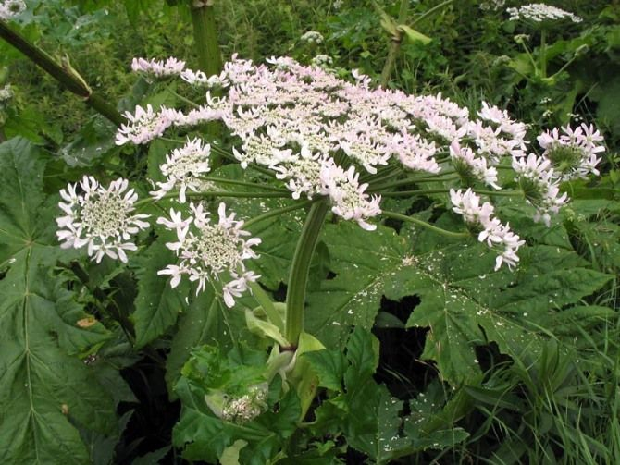
Растение борщевик Сосновского, или просто борщевик, — одно из самых опасных растений, растущих на территории нашей страны. Это растение настолько распространено, что растет не только в дикой природе. Борщевик растет и в деревнях, и в городах. Интересен тот факт, что изначально это растение не было распространено по всей стране, а обитало лишь на Кавказе. Но люди решили модифицировать борщевик в силос для кормления скота и вывели новый сорт. Борщевик Сосновского получился совершенно непригодным для кормления животных и, кроме того, получил ядовитые свойства. Он также стал устойчив к различным химикатам, поэтому ежегодная борьба с ним редко приносит хоть какой-то успех.
Опасность борщевика кроется в его соке. В нем содержится большое количество веществ, которые при попадании на кожу человека усиливают ее восприимчивость к ультрафиолету. Если на коже случайно окажется хоть немного сока борщевика, то лучи солнца при попадании на пораженный участок вызовут ожоги 1–3-й степени. Правда, сам ожог появится лишь на третий день. Причем сок этого растения может попасть на человека, даже если тот просто прикоснется к его стеблям и листьям слегка влажным телом. И даже пары борщевика, которые образуются в процессе косьбы, могут вызвать аллергическую реакцию. Степень тяжести ожогов зависит от личной восприимчивости к ультрафиолетовым лучам, но если борщевиком будет обожжено около 80% тела, это может привести к летальному исходу.
Если у вас возникнет хоть малейшее подозрение попадания сока борщевика вам на кожу, следует немедленно промыть пораженный участок спиртом, обработать противоожоговой мазью и наложить повязку, которая не пропускает солнечный свет. А при появлении ожогов-волдырей лучше сразу обратиться к врачу.
ВОЛЧЬЕ ЛЫКО
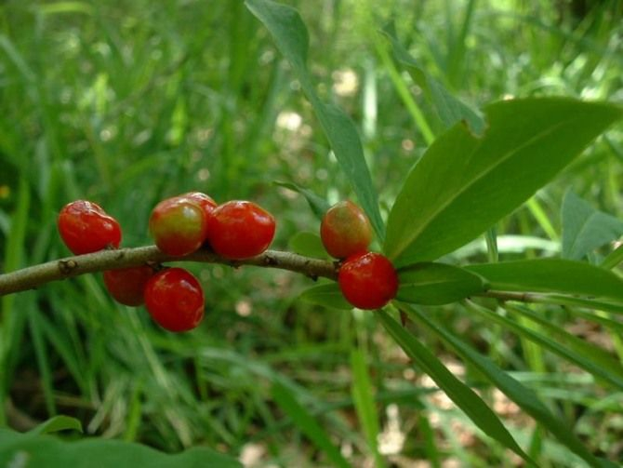
Волчье лыко, или волчья ягода, — это очень опасное растение. Весной кустарник этого растения расцветает красивыми нежно-розовыми цветами, которые, несмотря на свою красоту, могут угрожать вам сильной головной болью и потерей сознания. Из-за того что все части растения ядовиты, его редко и очень осторожно используют в озеленении и создании ландшафтного дизайна. Ведь даже семена волчьего лыка крайне ядовиты. Но наиболее опасными считаются ягоды этого растения, они появляются ближе к осени и имеют насыщенный красный цвет.
В первую очередь они опасны для детей, которые так и норовят попробовать красивые алые ягодки. Но уже 5–6 ягод волчьего лыка способны стать смертельной дозой для ребенка. После попадания в организм яд, содержащийся в ягодах, вызывает многочисленные волдыри и покраснения. Для взрослых же людей смертельная доза намного больше, но даже небольшое количество волчьих ягод способно вызвать болезни почек и раздражение желудка. Также волчьи ягоды способны вызвать остановку сердца. При отравлении этим растением следует немедленно промыть желудок и вызвать врача.
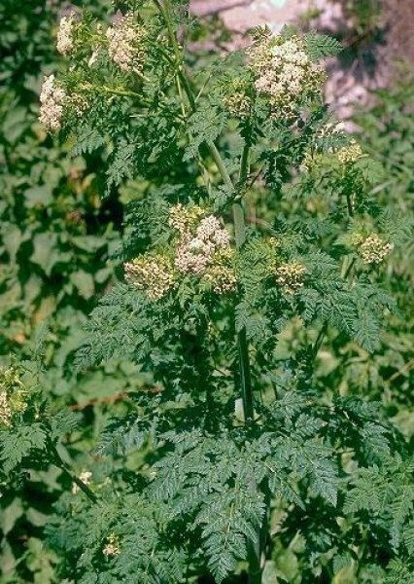
БОЛИГОЛОВ
Растение болиголов крапчатый, или пятнистый, — это растение, которым, по легенде, отравился сам Сократ. Еще в Древней Греции его использовали как яд, который выпивали люди, осужденные на смерть.
Основная его опасность кроется в том, что многие люди не понимают, что перед ними ядовитое растение, которое может угрожать жизни. Из-за внешнего сходства болиголов часто путают с укропом или дикой морковью.
Болиголов крапчатый произрастает во многих регионах России, он растет не только на полянах и пустырях. Он может вырастать на грядках как сорняк. Отравление болиголовом наступает очень быстро, уже спустя полчаса начинается тошнота и помутнение сознания. Симптомы ухудшаются с течением времени, по мере того, как сок болиголова всасывается желудком. Удушье, которое наступает на последних стадиях отравления, может привести к смерти. При попадании на кожу сок болиголова вызывает сильные аллергические реакции. Если вы подозреваете, что отравились этим растением, — немедленно вызовите врача. Промывание желудка станет лучшей первой помощью для человека, который отравился пятнистым болиголовом.
БЕЛЛАДОННА
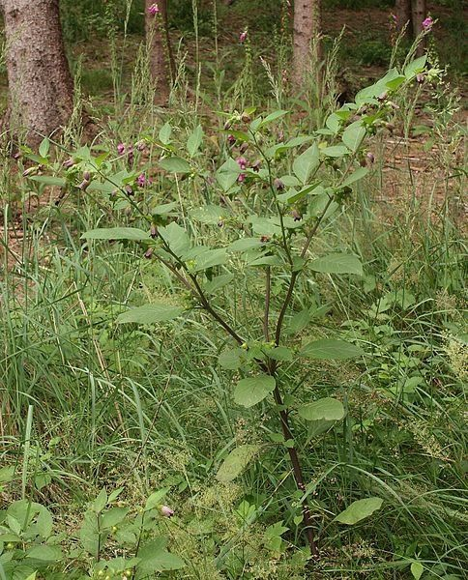
Белладонна — растение с таким красивым названием крайне опасно, и отравление им может привести к смерти. Это наименование используется с глубокой древности, так как ядовитые свойства белладонны были известны очень давно. В средневековой Италии, да и в Древней Руси девушки закапывали сок этого растения в глаза, для того чтобы придать им необыкновенный блеск. А также натирали белладонной щеки, для того чтобы они покрылись румянцем. Все эти «полезные» свойства белладонны вызваны входящим в ее состав атропином. Однако именно это вещество может не только улучшать внешность, но и вызывать помутнение рассудка, доходящее до бешенства. Поэтому растение в народе известно как бешеная вишня или бешеник.
Цветки этого растения напоминают колокольчики грязно-фиолетового цвета, ягода же имеет более темную окраску и чем-то напоминает вишню. Растет белладонна в южных и центральных районах нашей страны, преимущественно в дубовых и пихтовых лесах. Уже через 20 минут после отравления этим растением появляются первые симптомы, к ним относятся: проблемы со зрением, расширенные зрачки, неравномерный пульс и сильная одышка. При малейшем подозрении на отравление необходимо сразу обратиться за помощью к врачу, сделать промывание желудка, а также выпить несколько глотков слабого раствора марганцовки.

ЯСЕНЕЦ
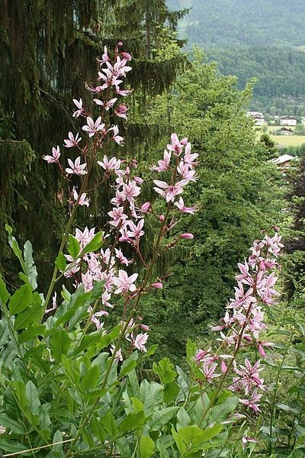
Растение ясенец также известно в народе под названиями «огонь-трава» и «неопалимая купина». Свое название ясенец получил неспроста. К нему не просто нельзя прикасаться, опасно даже находиться рядом с этой огонь-травой. Однако на вид ясенец — довольно красивое растение. Цветы чем-то напоминают цветы багульника, но в разы крупнее. А запах растения похож на аромат апельсиновой корки и различного рода лекарств. Этим запахом ясенец обязан огромному количеству эфирных масел, содержащихся в нем. Их в растении содержится так много, что если зажечь рядом с ним спичку, то ясенец тут же загорится красноватым пламенем — вот вам и огонь-трава. Вдыхать пары этого растения опасно для жизни, может появиться удушье, которое приведет к летальному исходу. Но наибольшую угрозу для жизни представляют семенные коробочки ясенца.
Отравление при контакте с ними и с цветками растения наступает лишь через 12 часов. Воздействие сока неопалимой купины на кожу действительно ужасающее, оно напоминает собой ожог химическими веществами. После возникновения на месте ожога волдыря под ним начинает разлагаться мышечная ткань. Такая рана будет зарастать не один месяц, и даже после того, как она пройдет, останется большой и темный шрам. При обширных ожогах ясенцом всего тела возможен летальный исход.
Источник: http://fishki.net/1258189-samye-jadovitye-rastenija-v-rossii.html

***
Сын на кухне курит в форточку. Слышит, в прихожей хлопнула дверь: мать с работы пришла. Он сигарету выбросил, освежителем воздуха побрызгал.
Мать заходит, он оправдывается:
- Мам, я честно не курил! Это от соседей воняет.
- Да кури ты, пей, баб домой води - может, хоть женишься наконец в свои 44 года!
***

Таксист подвозит взрослого, состоятельного дядьку. Тот расплачивается ровно по счетчику.
Таксист:
- Я вчера вашего сына подвозил, так он мне 100 долл. на чай оставил.
- Ну так у него папа - миллионер, а я - сирота.

***
Железнодорожница спрашивает у бегущего за поездом и размахивающего руками мужчины:
- Вы что, на поезд опоздали?
- Нет, блин, я его с вокзала выгоняю!

***
Мужчина жалуется сослуживцу:
- Завтра ко мне приезжает тёща... И не одна, а вместе с собакой!
Сослуживец вздыхает:
- Да... Собаки одни в гости не ездят..

***
Приходит мальчик в магазин:
- Дайте мне бутылку водки!
Продавец:
- Не дам, мал ещё!
- Да меня отец послал!
- Ну, послал, так что же теперь – напиваться из-за этого?

***
Идет мужик по берегу озера, видит: какой-то парень черпает рукой воду из озера и пьет. Мужик кричит:
- Зачем ты пьешь эту грязную воду, сюда все мусор бросают, заводы отходы сливают, со всей деревни говносток сюда выходит!
- What did you say?
- Да я говорю: двумя руками черпай!

***
Пьяный муж шёл домой и возле дома напоролся на сук - поранился, разозлился и думает:
- Ну блин падла сейчас зайду домой, возьму пилу и отпилю гада...
Заходит злой и орёт:
- Женаааа!!! Где пила?!
Жена выходит:
- Нигде я не пила! Сам блин нажрался!
- Да ну чё ты гонишь! Я спрашиваю - где пила!!?
- Ну у соседа пила! и ЧЁ?!
- Как у соседа!? А зачем ты ему дала?
- Не давала я ему!!!
- Ну как ты ему не давала, если ПИЛА у него?!
- Ну дала!!! Откуда ж я знала, что он такой балабол!

***
Армянский театр поставил "Красную шапочку":
- Слушай, бабушка, зачэм у тебя такой балшой глаза?
- Эта чтобы тэбя лучше видеть
- Слушай, а зачэм у тэбя такой балшой уши?
- Чтобы тэбя лучше слушать
- Слушай, а зачем у тэбя такой балшой нос?
- Вай, ара, на сэбя лучше посмотри.

Любовь к своей судьбе
Извилистой лентой стелется дорога, а по обе стороны стоит стеной лес. Еще недавно красавицы сосны были одеты в снежные шубы, а сейчас стоят ярко зеленые, словно гордые девицы, вытянув свой стройный стан, и отливают на солнце ярко - золотистой охрой! Едешь по дороге в Зеленый мыс и не устаешь любоваться такой дивной красотой, а если повезет, то и медвежонка увидеть можно. Ну, вот справа мелькнул указатель с табличкой "ОКЦСАГ", и водитель поворачивает налево, скоро прибудем в интернат! Конечно, дорога не близкая, но усталость как будто рукой снимает, чистый лесной воздух, щебет птиц, а с пригорка и реку видно – благодать!
Вот в таком богатом природой месте и живут удивительные люди, к которым едешь с удовольствием и с хорошим настроением. А здесь всех нас уже ждут – "Здравствуйте, всем!", хочется всех обнять, пожать руки, спросить "Как вы тут живете – поживаете?".
У каждого из них за плечами не одна жизнь - на пятерых с лихвой хватит, но тем эти люди интересны и самобытны. Когда задумаешься об этом, невольно проникаешься уважением к этому их смирению и гордостью что с ними работаешь.
"Проживающие" или "клиенты" - конечно да, но в первую очередь – люди! Это их ДОМ, но каждый из них, это понимает по – своему. Потому что у всех свой характер и свое самоотношение, а значит и самовыражение. От этих "само" и зависит, как человек живет в своем доме, от этого напрямую зависит, его самоуважение (т.е. как он к себе относится). Если, себя уважает и место где живет, домом своим считает, то и вреда никому не причиняет, а к себе с уважением относится! Живет себе, поживает, и место для радости у себя в сердце находит, гордыню и гнев усмиряет, наполняет свой духовный резервуар любовью. А сила у любви мощная, именно такое и желание должно исходить от человека, чтобы не приходилось искать смысл жизненный, а просто - жить ради ЖИЗНИ. Ведь каждый из нас словно звездочка, посмотрите на небо - одна ярко горит, сверкает, другая меркнет, блекнет, а потом и совсем потухает.
Так и в жизни, нас всех притягивают яркие и интересные люди, которые только одним своим присутствием поднимают настроение и дарят позитив. И у нас, а точнее среди Вас такие люди к счастью есть!
Бывает такое, что человек при первой встречи вызывает симпатию и сразу возникает незримый, сердечный контакт. Вот как раз, в такой зоне комфорта находишься, когда общаешься с Людмилой Агарковой. В прошлом у нее много того, за что она раскаивается и платит, по сей день, и в интернате оказалась как большинство других клиентов. Но прошлое не важно, потому что его уже нет, а будущее еще не настало, намного важнее, что происходит сейчас. У каждого своя Дорога Жизни и как сказал английский писатель Томас Харди - "Если существует путь к лучшему, он без сомнения, требует сначала взглянуть на худшее". Поэтому, скорее всего, наша задача - это любить свою судьбу и создавать ее каждый новый день такую, какую потом мы сами и будем ценить. А о репутации замечательно выразился Фридрих Ницше - "Намного легче прожить с запятнанной репутацией, чем с нечистой совестью".
Сильная личность, обладает тонким чутьем и интуицией, открытая и естественная, задорная и с чувством юмора, порой серьезная и строгая, вот такая она у нас дорогая наша Людмила Михайловна! Проходят мимо люди, всегда поздороваются, когда в больнице лежит - справляются о ее здоровье, переживают до слез, а величают - "Мать" или по имени – отчеству – "Людмила Михайловна". Смотришь на нее, в пронзительно голубые глаза и невольно проникаешься к ней уважением и восхищением. И что интересно, советы никому она не дает (потому что не благодарное это дело), а просто высказывает свое мнение, тем самым давая возможность человеку самому принять решение. И к ней прислушиваются, ведь никто не лишен права выбора как воспринимать и вести себя в той или иной ситуации. Если человек не лишен разума, то здравый смысл восторжествует, и соответствующие поступки не заставят себя долго ждать.
А еще, покоряет ее активная жизненная позиция! Несмотря на тяжелую травму, болезненность при ходьбе, три перенесенных инфаркта…, эта женщина даже словом никогда про свою болезнь не обмолвиться - принимает свое положение с покорностью и смирением. Работает в швейной мастерской себе и людям во благо, и старается не копить поводов для сожаления, а ограничения и лишения принимает как Знак Высшей Силы. Благодарит Бога за еще один прожитый день, а государство за крышу над головой и заботу…
В комнате всегда уютно, глядишь, и палас на полу новенький лежит, а на окошке – тюлевая занавеска с красивыми узорами, а ведь доход как и у всех! У Людмилы Михайловны как говорят - «рука легкая», не только шьет, но еще и готовит вкусно, один запах только чего стоит – «слюнки текут», а манты – кто раз попробовал, никогда вкус не забудет! Очень любит угощать, поэтому готовит много, и дверь в ее комнату всегда открыта, как будто приглашает зайти. Бывало, идешь мимо и видишь, снова гости около нее собрались, или старые друзья из города приехали, сидят и пьют чай с карамельками, ведут неторопливую беседу…
Я считаю, что так жить – это высшее мастерство, своим отношением к жизни она как будто запускает волшебные волны и создает здоровые изменения и климат вокруг.
Как вы думаете, что помогает жить таким людям? А что если всем нам дорогие читатели, попробовать исходить из идеи многократного прихода души каждого из нас в этот мир? Вот тогда и возникают объяснения причин рождения в определенной семье, проживания человека в той или иной обстановке, с определенным здоровьем, чертами характера и т.д. Сразу вспоминается идея "Вечного Возвращения" (ее описывал в одной из своих книг, психолог и психотерапевт Ирвин Ялом), и она мне очень близка и понятна.
Если только на минуту каждый из нас сможет представить эту идею вечного повторения одной и той - же жизни?! Представили? Некоторых это может привести в содрогание, не так ли? Но, зато такая мысль очень хорошо отрезвляет и заставляет серьезно задуматься над тем, как мы все с вами живем. Эта мысль обостряет осознание, что нашу жизнь мы должны прожить хорошо и в полную силу! Начиная с этой минуты, постарайтесь принять себя со всеми своими недостатками, и простить себе свое прошлое, полюбить свою судьбу и ценить свою жизнь, пока вы живы - еще не поздно… Подумайте, что каждый из нас сегодня может изменить в своей жизни, чтобы оглянувшись назад не испытывать муки от новых сожалений...
18 кулинарных секретов, которые хозяйки обычно собирают годами:

1. Чтобы яичница была пышной можно добавить две ложки холодной воды на один стакан яиц и хорошенько взбить;

2. Вместо дрожжей в тесто можно добавить немного коньяка. При этом тесто станет ароматней, а выпечка вкусней;

3. Белок яйца быстрее взобьется в пышную пену, если его предварительно охладить и добавить несколько капель лимонного сока или немного лимонной кислоты. С желтком же поступают наоборот — он любит тепло и сахар.

4. Чтобы обжарить или запечь мясо с золотистой корочкой его надо обмазать медом;

5. Лук потеряет горечь и будет гораздо вкуснее, если после его нарезки положить в дуршлаг и обдать кипятком;

6. Печенка будет мягкой, если перед обжариванием посыпать ее сахаром;

7. Чтобы яйца при варке не лопались их надо вымыть перед этим в холодной воде;

8. Чтобы молоко при варке не подгорело кастрюлю надо сполоснуть холодной водой, и варить на среднем огне;

9. Овощи чистят или моют непосредственно перед тем, как опускают в суп;

10. Чтобы у морковки был хороший вкус ее надо варить 5-10 минут. Морковку также как и другие овощи варят на хорошем огне и солят в конце варки;

11. Чтобы рис был рассыпчатым его надо перед варкой замочить в холодной воде на 30 минут;

12. Чтобы соль в посуде не «увлажнялась» следует добавить в нее несколько зерен риса;

13. Чтобы рис не разваривался его можно немного обжарить, однако следует учесть, что в этом случае он не очень увеличится в размерах;

14. Чтобы молоко не убегало надо бросить туда кусочек сахара и накрыть, помешивая каждые 3-4 минуты;

15. Чтобы рис был прозрачным, нужно на 5 минут опустить его в кипяток;

16. Чтобы рис или макароны не слипались при варке, нужно добавить в воду немного подсолнечного или оливкового масла или обдать в дуршлаге холодной водой после варки;

17. Увядшие укроп и петрушка станут вновь свежими. если положить их в воду слегка разбавленную уксусом;
18. Если вы хотите получить вкусные овощи при варке, надо опустить их в воду после того, как вода закипит. Если же вы хотите чтобы вкусным был бульон — надо начинать варить овощи в холодной воде.

Интересные факты о грибах

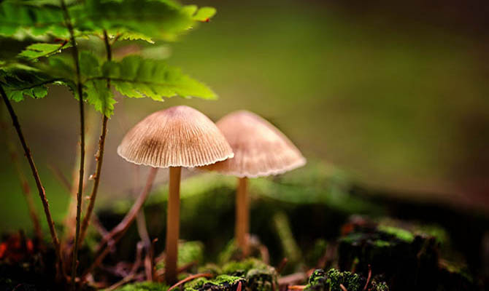
Грибы привлекают внимание не только разнообразием своих видов и вкусов. Каждый любитель природы ценит пользу, которую приносят дрожжи, закваски, плесень. Есть также и опасные грибы. Их обязательно нужно знать «в лицо». Все интересные факты о грибах основываются на сведении, что лишь одна десятая часть их свойств изучена человеком.
- В составе каждого гриба – около 90% воды.
- На просторах России встречается удивительный гриб слизевик или плазмодий, который может перемещаться. Скорость его движения составляет около половины одного миллиметра в минуту.
- Существуют грибы, которые летают. Это микроскопические биологические виды, например, плесень, которая таким способом появляется на продуктах.
- Скорость роста грибницы составляет меньше 10 сантиметров за целый год.
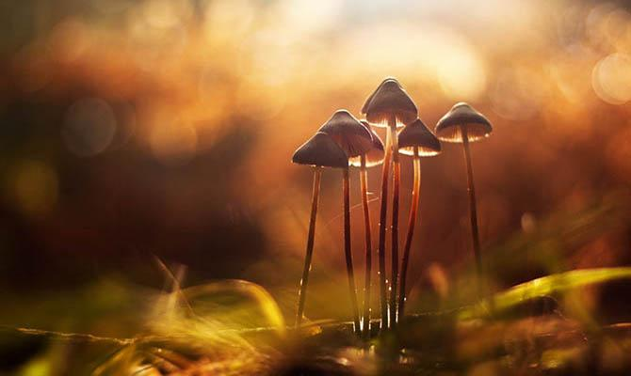

- Именно гриб считается самым большим земным существом. К примеру, на континенте Северная Америка есть место в 900 гектаров, которое оккупировал гриб. Можно предположить, что грибница данного вида составляет несколько сотен тонн. Захватывая новую территорию, гриб убивает на своем пути другие растения.
- Существуют хищные грибы, которые охотятся на амеб, ногохвосток и червей-нематод.
- Один грибочек бледной поганки имеет такое количество яда, которого достаточно для того, чтобы отравить четырех людей.
- Не менее интересные факты о грибах собраны на территории Чернобыльской АЭС. Ученые обнаружили там грибы, которые отлично растут в условиях сильной радиации реактора.
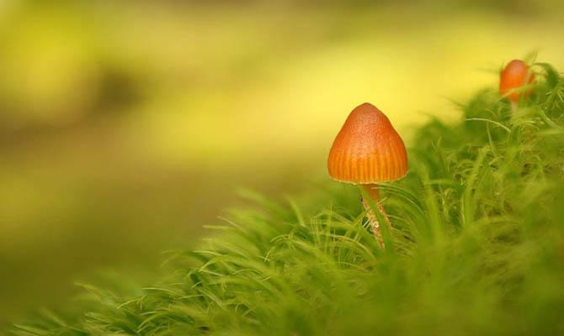
- Некоторые грибы живут в серной кислоте.
- Гриб-веселка, который растет со скоростью 5 миллиметров в минуту, живет лишь два дня.
- В тропических условиях муравьи и термиты специально выращивают грибы.
- Не во всех странах жители собирают дикорастущие грибы. Это занятие характерно для Польши, России, Австрии, Швейцарии, Канады, Украине, Румынии, а также на севере США. А вот в Южной Америке, Японии и Африке грибы собирать не принято.
- Привычные для нас сыроежки и розовые волнушки считаются ядовитыми в Германии, опята и те же сыроежки – во Франции, маслята – в Италии, белые грибы – в Швейцарии. Эти виды в перечисленных странах жители собирать не рискуют.

Вопрос: Основания для ежемесячной платы за предоставление в стационарном форме социального обслуживания.
Ответ: В соответствии Приказом Министерства социального развития Новосибирской области №1525 от 31.12.2014. Согласно пункту 3.2 этого приказа размер ежемесячной платы за предоставление социальных услуг в стационарном форме социального обслуживания рассчитывается на основе тарифов на соц. услуги утверждаемых департаментом по тарифам Новосибирской области и не может превышать 75% средне душного дохода получателя соц. услуг.
Поставщики соц. услуг (то есть мы) вправе предоставлять гражданам, находящимся в социальном обслуживании в стационарной форме по их желанию социальные услуги сверх объемов, определенных индивидуальной программе предоставления соц. услуг, на условиях полной оплаты по тарифам на социальные услуги утвержденным департаментом по тарифам Новосибирской области.
Условия предоставления социальных услуг размер платы, и порядок ее взимания определяется в договоре о предоставлении социальных услуг заключаемым между вами получателями услуг и нами поставщиками этих услуг.
Вопрос: Основание расторжение договора с получателями услуг.
Ответ: В соответствии со статьей 17 Федерального закона № 442-ФЗ от 28.12.2013г. социальные услуги предоставляются гражданину на основании договора о предоставлении социальных услуг, заключаемого между поставщиком социальных услуг и гражданином (получателем).
Договор может быть расторгнут по инициативе получателя в одностороннем порядке, в случае не соблюдения Получателем требований установленных договором, таких как:
• соблюдение порядка, а также установленные Исполнителем правила внутреннего распорядка для получателей услуг.
• оплата социальных услуг в объеме и на условиях, которые предусмотрены настоящим договором;
• наличие у Заказчика заболеваний, создающих угрозу здоровью сотрудников Исполнителя и препятствующих исполнению условий договора, в соответствии с Порядком предоставления социальных услуг
договор считается расторгнутым в случаях:
а) истечения срока социального обслуживания, установленного договором;
б) смерти Заказчика, либо наличия решения суда о признании его умершим или безвестно отсутствующим;
в) прекращения деятельности Исполнителя;
г) вступления в законную силу приговора суда, в соответствии с которым Заказчик осужден и ему назначено наказание в виде лишения свободы.

